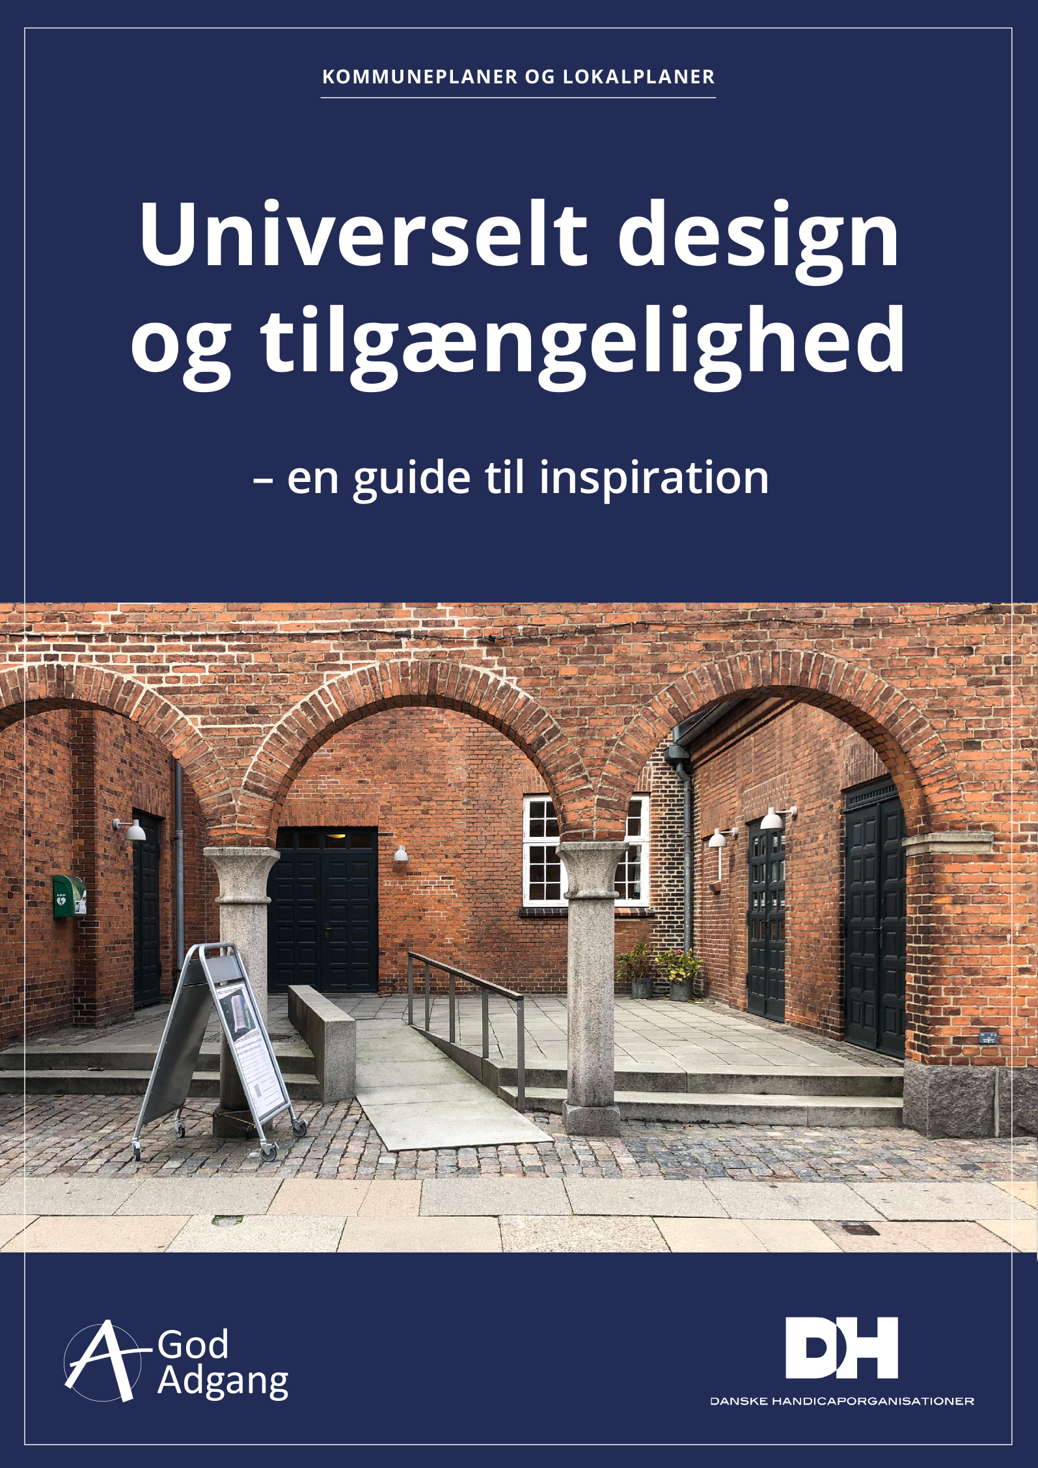

# Indhold

Forord 3

DH’s politik for universelt design og tilgængelighed 4

Handicaprådene og tilgængelighed 6

DH-afdelingerne 8

Brugerbegrebet 8

Brugerrepræsentanternes rolle 10

Arkitektur og Designpolitik 11

Brug af God Adgang 12

Kommuneplaner og Lokalplaner 13

Lokalplaner 15

Eksempler på input til en lokalplan 16

Lokalplanen sikrer ikke, at bygningsreglementet overholdes 19

|  |  |
| --- | --- |
| Denne publikation er udarbejdet af  DH-Vestegnen  Tekst: Ulla Kramer  Fotos: God Adgang  Redaktion: Claus Sørensen, DH Vallensbæk  og Erna Christensen, DH Høje-Taastrup | Projektledelse: Great Minority  Grafisk layout: Sandgaard Studio  Udgivet: april 2025  **Støttet af Danske Handicaporganisationer** |

# Forord

I denne guide beskriver vi nogle af de mulig­heder, som DH’s tillidsfolk i lokalafdelingerne har for at kunne opnå indflydelse på arbejdet med universelt design og tilgængelighed i en kommune. Vi ridser et overblik op, velvidende at der er mange andre måder, man kan søge indflydelse på afhængig af ressourcer, politisk opbakning og forvaltningernes indstilling, som naturligvis er forskellige i hver kommune.

Vi vil fokusere på DH’s nationale politik for universelt design og tilgængelighed, handicaprådenes rolle, DH-lokalafdelingernes løbende involvering, brugerrepræsentanters roller og mulighederne for at søge indflydelse på kommune- og lokalplaner. Vi vil slutte af med nogle overordnede standardformuleringer, som man kan hente inspiration i og eventuelt tilpasse situationer i sin egen kommune.

Guiden er udarbejdet på vegne af DH afdelingerne på Københavns Vestegn.

Ulla Kramer, God Adgang

*April 2025*

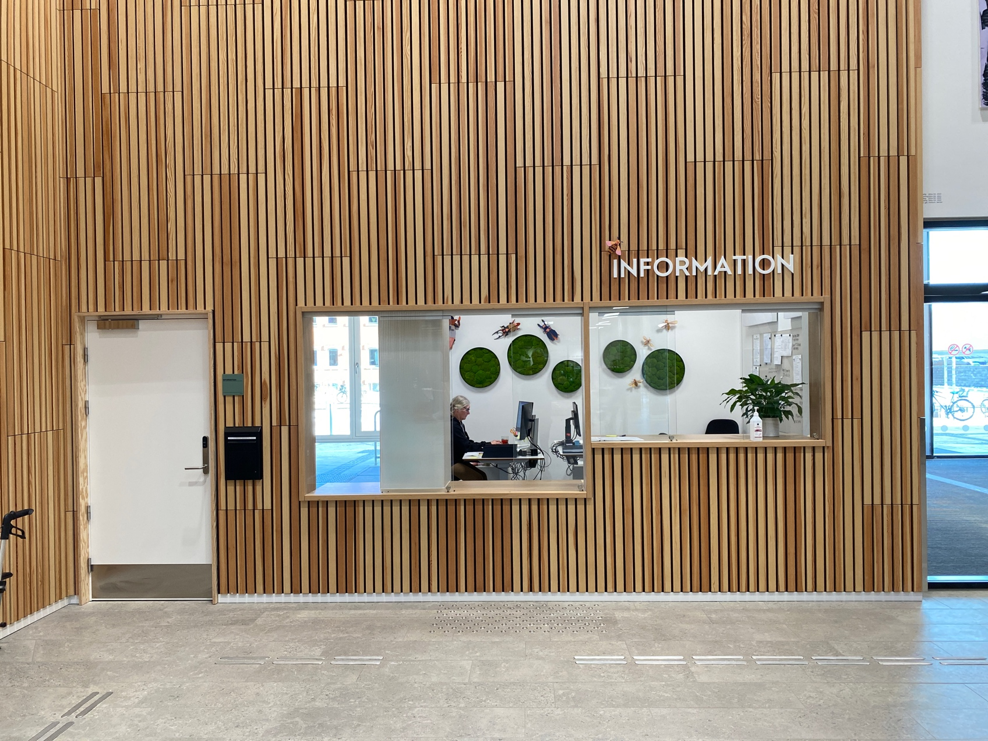

Billedtekst: Information med ledelinjer og opmærksomhedsfelt som orientering,   
der gør det let at finde frem til den.

# DH’s politik for universelt design og tilgængelighed

Danske Handicaporganisationer har udarbejdet en politik for universelt design og tilgængelighed, som har fokus på ligeværdighed og indeholder 33 punkter med forslag til indsatsområder, som kan føre til en forbedring af forhold for mennesker med handicap. Planen er delt op i indsats- og fokusområder henvendt til politikere og offentlige instanser på det nationale niveau samt i lokale opgaver, som kommuner og lokalpolitikere beskæftiger sig med. DH nationalt har fokus på at få løst de nationale og overordnede udfordringer. DH-afdelingerne har fokus på de mere konkrete udfordringer lokalt med udgangspunkt i handicappolitikken.

**Politiske overordnede forslag:**

Blandt de politiske og overordnede forslag er der flere punkter med fokus på tilgængelighed og universelt design i det byggede miljø og til udearealer. Punkterne er koncentreret om centrale tiltag, som kan være med til at styrke arbejdet med universelt design og tilgængelighed i byggeriet. (Der er også tiltag i forhold til digital tilgængelighed, men de behandles ikke i denne publikation). Strategien har fokus på følgende indsatser:

* Lovgivning om det byggede miljø skal forholde sig til mennesker med handicap
* National overvågning af bygningsreglementet
* Tilgængelighedsrådgiver skal kobles til store byggeprojekter
* Gratis vejledning og rådgivning om universelt design
* Der skal være undervisning i universelt design på uddannelser inden for byggebranchen
* Kollektiv trafik skal leve op til principperne om universelt design
* Vejledning til trafikoperatører om universelt design

**Lokale forslag:**

DH’s politik lister også nogle fokusområder, som skal løftes af DH’s lokalafdelinger og er konkretiseret i følgende punkter:

* Den rette information om brugerrepræsentantens rolle
* Udbredelse af universelt design til bygherrer
* Kommunerne skal forholde sig til tilgængelighed i deres lokalplaner
* Kommunerne skal være aktive brugere af God Adgang

Kilde: [www.handicap.dk/nyheder/nyt-dh-udspil-sammen-mod-tilgaengelig-fremtid](https://handicap.dk/nyheder/nyt-dh-udspil-sammen-mod-tilgaengelig-fremtid)

Læs PDF’en her: <https://handicap.dk/files/media/document/Tilg%C3%A6ngelighedspolitik%202024%20__.pdf>

På DH’s hjemmeside opfordres lokalafdelingerne til at fokusere arbejdet med universelt design og tilgængelighed med følgende indsatser:

Skab dialog med kommunalpolitikere og embedsmænd for at sætte fokus på betydningen af tilgængelighed i lokalplanlægningen. Argumenter for vigtigheden af at indrette byområder efter principperne og målsætningerne i universelt design.

Følg med i kommunens høringer om nye lokalplaner og indsend høringssvar, hvor I fremhæver behovet for tilgængelighed og konkrete forslag til forbedringer.

Identificér områder i lokalsamfundet, hvor tilgængeligheden er mangelfuld, og synliggør udfordringerne.

Styrk jeres indflydelse ved at samarbejde med lokale interesseorganisationer, foreninger og mennesker med handicap. Det kan fx være Ældre Sagen i din kommune eller den lokale handelsstandsforening/Cityforening. Sammen kan I skabe større opmærksomhed omkring tilgængelighed.

Kilde: [www.handicap.dk/faa-politisk-indflydelse/tilgaengelighed/faa-tilgaengelighed-med-kommunale-lokalplaner](http://www.handicap.dk/faa-politisk-indflydelse/tilgaengelighed/faa-tilgaengelighed-med-kommunale-lokalplaner)

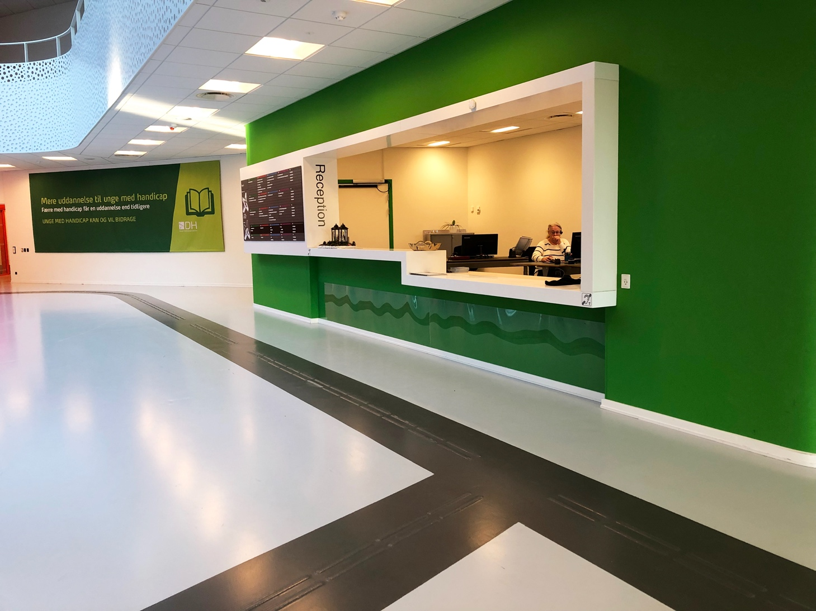

Billedtekst: En skranke hvor både gæster og medarbejdere kan være berørt af et handicap. En skranke i to højder gør det lettere at kommunikere i øjenhøjde.

# Handicaprådene og tilgængelighed

Handicaprådene er lovpligtige og består typisk af en række repræsentanter fra den lokale DH-afdeling og kommunalpolitikere. Rådets opgave er at rådgive kommunalbestyrelsen om forhold af betydning for mennesker med handicap. Ofte har rådsmedlemmer også en kontakt til embedsværket i kommunen, men det kan variere meget fra kommune til kommune.

Handicaprådene kan have indflydelse på kommunens politikker. Det kan være en handicappolitik, ligestillingspolitik, fritidspolitik eller en design og arkitekturpolitik for kommunens byggerier og vejanlæg. Der er mange politikker, hvor universelt design, ligeværdighed og lige muligheder kan skrives ind, og i rigtig mange tilfælde kan der formuleres målsætninger om bedre tilgængelighed.

Handicaprådet kan have en del sager at tage stilling til. Byggeri, renovering, ombygninger og udearealer kan være nogle af de sager, som tages op på rådets dagsordener. For handicaprådene gælder, at de ikke er rådgivere og ikke skal godkende projekter. Handicaprådets opgave på tilgængelighedsområdet kan udføres af et tilgængelighedsudvalg, der er nedsat af Handicaprådet. Rådets opgaver er af mere overordnet og politisk karakter. Et af rådets opgaver er at stille krav til projekterne. Der er mange muligheder for at stille krav til projekterne. På tilgængelighedsområdet kunne det være nogle af nedenstående forslag:

* At der i udbudsmaterialer og andre aftaler er indskrevet paragraffer, som sikrer   
  tilgængeligheden.
* At der i processerne indtænkes dokumentation for at tilgængeligheden er indtænkt og hvordan.
* At indføre et felt i byggeansøgninger hvor man beskriver konsekvenserne for   
  tilgængeligheden.
* At kommunen som bygherre formulerer sine forventninger til at opfyldelsen af   
  bygningsreglementets funktionskrav er bredere end kun detailkravene i bygningsreglementet.
* At stille krav til projektledelsen om, at projekter skal granskes for universelt design   
  og tilgængelighed af en uafhængig ekstern konsulent
* Rådets opgave er også at følge op på politikker og sikre, at de indeholder afsnit om universelt design.

Handicaprådet kan også inddrages i udarbejdelsen af kommune- og lokalplanerne. Mere om dette nedenfor. Man kan f.eks. arbejde for, at der indføjes afsnit om tilgængelighed og universelt design og helt konkrete målsætninger, som kan gælde for flere lokalplaner som f.eks.:

* Et tilstrækkeligt antal handicapparkeringspladser.
* Alle handicapparkeringspladser i kommune skal have fast, jævn belægning i form af   
  fliser, asfalt eller beton.
* Alle kanter og kantsten med tilknytning til fortove, stier og gangbaner skal udføres med nedsænket kantsten og en niveaufri udligning (nul kant) med lav hældning på 5-10%.

På den måde kan man over tid sikre et ensartet tilgængeligt niveau over hele kommunen, i takt med at nye kommuneplaner udarbejdes, og ældre lokalplaner revideres.

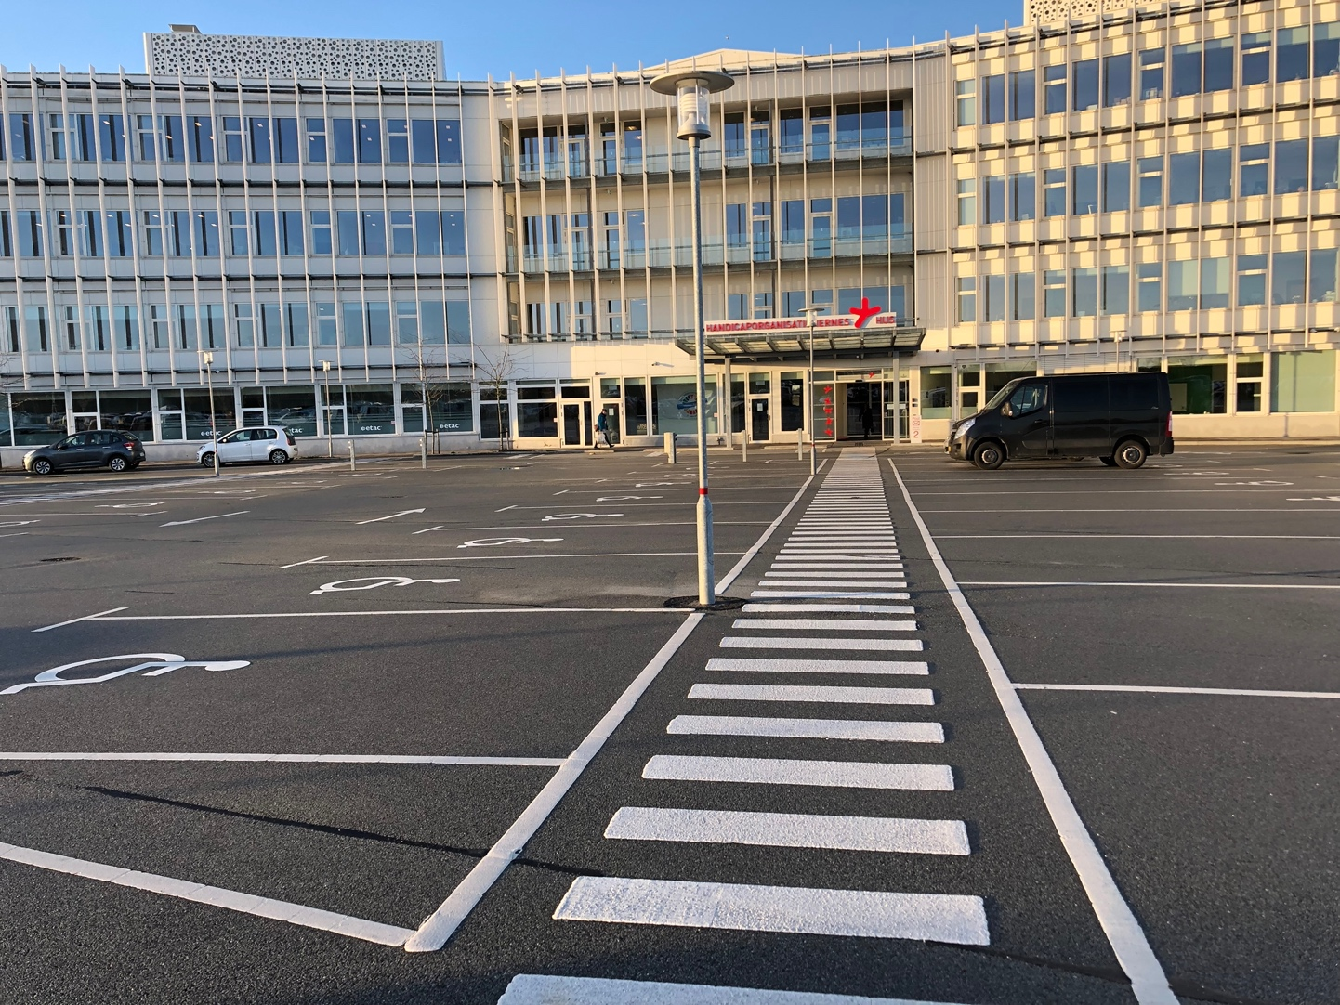

Billedtekst: Adskillelse af trafikformer og færdsel er omtalt i bygningsreglementet. Sikre gangbaner frem til en bygning har betydning for både børn og voksne - med eller uden handicap.

# DH-afdelingerne

DH-afdelingerne, som ønsker at følge forvaltningens arbejde, samt sikre og give input til tilgængeligheden løbende, kan indgå en aftale med forvaltningen om, at der nedsættes et tilgængelighedsudvalg, som kan involveres løbende i forhold til konkrete sager. I nogle kommuner er der en fast proces om, at f.eks. dispensationsansøgninger vedrørende tilgængeligheden sendes til handicaprådet/tilgængelighedsudvalget for at man hurtigere kan få en udtalelse.

Det er et stort arbejde at sidde i et tilgængelighedsudvalg, da man er nødt til at følge med i dagsordener og bilag til både kommunalbestyrelsens og diverse udvalgs forskellige møder. Forhold af betydning for universelt design og tilgængelighed kan opstå alle steder, f.eks. kan nye lukketider i en bygningsfløj medføre, at man ikke kan komme frem til toiletter osv.

Der er gode erfaringer med tre parter i de møder, som et tilgængelighedsudvalg har med kommunen med jævne mellemrum. Et udvalg bestående af forvaltningen, DH-repræsentanter og God Adgang giver en faglig dynamik, som ofte giver gode resultater.

Uanset om man har et tilgængelighedsudvalg eller ej, bør man arbejde for at sikre en aftale med kommunen om en god metode, der sikrer, at DH bliver hørt, bliver involveret i relevante sager og får tilsendt ting i høring i god tid, hvis begge parter gerne vil have kvalitet i processen. Dette kan være både før, under og efter et projektforløb.

At være DH-aktivist er en kæmpe opgave, men værdifulde relationer til forvaltningen og politikere kan få mange ting til at ske, når forvaltningen ved, hvor de kan spørge eller har et ansigt at henvende sig til.

# Brugerbegrebet

Det har stor betydning at kende til de brugerbegreber, som benyttes, når man arbejder med universelt design og tilgængelighed. Der bør altid foreligge en klar forståelse af, hvem brugerne er, og hvordan de kan benytte de bygninger, stier og veje, som findes i kommunen. Dermed kan alle involverede i udformningen af en lokalplan og de tilhørende projekter skabe byggerier og områder, hvor krav til de menneskelige funktioner for at kunne færdes på området er i overensstemmelse med de brugere, som man tænker skal bruge de faciliteter, der tilbydes.

Som udgangspunkt vil de fleste bygninger og områder, som en lokalplan omfatter, være tiltænkt alle mennesker – uanset om man har et handicap eller ej. Mennesker færdes forskelligt, deltager forskelligt og oplever forskelligt. Det er derfor væsentligt at indtænke brugernes diversitet.

Man kan vælge at tage udgangspunkt i de fire hovedkategorier for brugergrupper, som man bl.a. benytter i den internationale standard DS/EN 17210 eller i Vejdirektoratets håndbog om universelt design og tilgængelighed. Man kan også vælge at hente inspiration i nedenstående brugerbeskrivelser:

**Fysisk funktionsnedsættelse:**

Når man vurderer behov fra personer med nedsat fysisk funktionsevne, skal man indtænke personer, som enten færdes uden hjælpemidler, med hjælpemidler på hjul eller andre hjælpemidler uden hjul. En fysisk funktionsnedsættelse er sommetider synlig men ikke altid, og vil ofte være knyttet til stor diversitet i forhold til mobilitet, kræfter, rækkeafstand, fremkommelighed og pladsbehov.

**Sansemæssig funktionsnedsættelse:**

Personer med en sansemæssig funktionsnedsættelse kan være personer med synsnedsættelse som eksempelvis tunnelsyn, grå stær o.l. eller personer, som er blinde. Døve og hørehæmmede samt personer med anden sansemæssig funktionsnedsættelse er også berørt af en sansemæssig funktionsnedsættelse. Her skal derfor indtænkes både personer med syns rest eller nedsat hørelse og personer helt uden syn eller hørelse. Orientering er især et centralt område.

**Kognitiv funktionsnedsættelse:**

Personer med kognitiv funktionsnedsættelse kan være personer, som har svært ved at orientere sig, finde vej, har brug for hvilepladser, eller med lettere nedsat fysisk funktionsevne pga. en kognitiv funktionsnedsættelse. Kognitive funktionsnedsættelse kan optræde i alle aldre.

**Immunologisk funktionsnedsættelse:**

Immunologisk funktionsnedsættelse vil ofte være mennesker med allergi eller astmatiske udfordringer, som bør indtænkes i valg af byggematerialer eller i beplantningen omkring en bebyggelse. Også mennesker med kroniske sygdomme som eksempelvis kol har ofte samme behov.

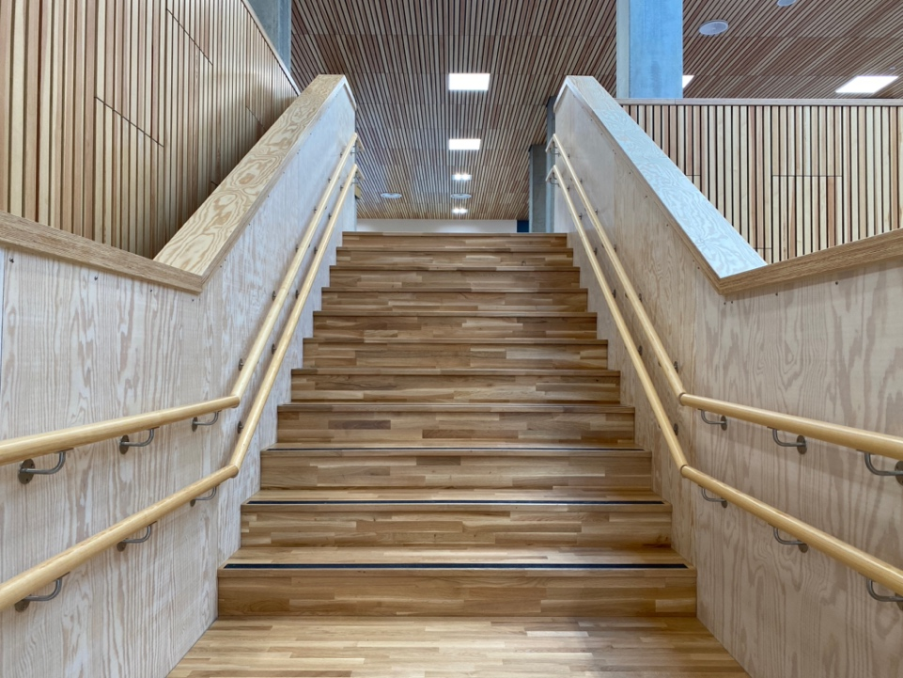

Billedtekst: Smuk anlagt trappe hvor rigtig mange behov er indtænkt – både lovgivningens krav og anbefalinger om tilgængelighed til en endnu bredere gruppe brugere.

# Brugerrepræsentanternes rolle

Der er i mange byggesager en forståelse for, at mennesker med handicap skal høres og involveres i planlægningen af byggerier. Der foreligger ikke en fast metode til dette og brugerinvolvering gennemføres på mange forskellige måder. Det gør det lettere for alle parter, hvis der foreligger en fast eller standardiseret proces, så man sikrer en ensartet involvering til alle typer af projekter på tværs af forvaltningerne i en kommune.

Brugerinvolveringen bør være dækkende for de fleste brugere. Er gruppen for lille eller for dårligt repræsenteret, giver brugerinvolveringen et mangelfuldt resultat for bygherre.

Brugerinddragelse er ikke det samme som rådgivning. Der bør være fokus på behov og funktioner og ikke på løsninger. Det er bygherre og byggeriets parter, der skal løse udformningen af byggeriet, så det bliver brugbart for alle.

Brugerinddragelse er ikke en ”blåstempling” af byggeriet og brugere bør ikke inddrages   
som ”gidsler”, der ”godkender” et projekt. Der skal derfor altid være en armslængde til projektet. Det er ikke brugerne, der skal kigge på økonomien og vurdere de enkelte

løsninger, og begrænse sine input til projektet. Bygherren har ansvaret for projektet.

Brugerinddragelse er et frivilligt stykke arbejde, og derfor skal man heller ikke udføre gratis arbejde, som bygherre ellers bør indtænke i projektet. Brugere er ikke forsikret mod forkerte råd til bygherre, og man kan let komme på glatis i forhold til det færdige resultat.

Brugerinddragelse bør altid optræde i forening med en ekstern granskning af tilgængeligheden udført af professionelle med ekspertise på området.

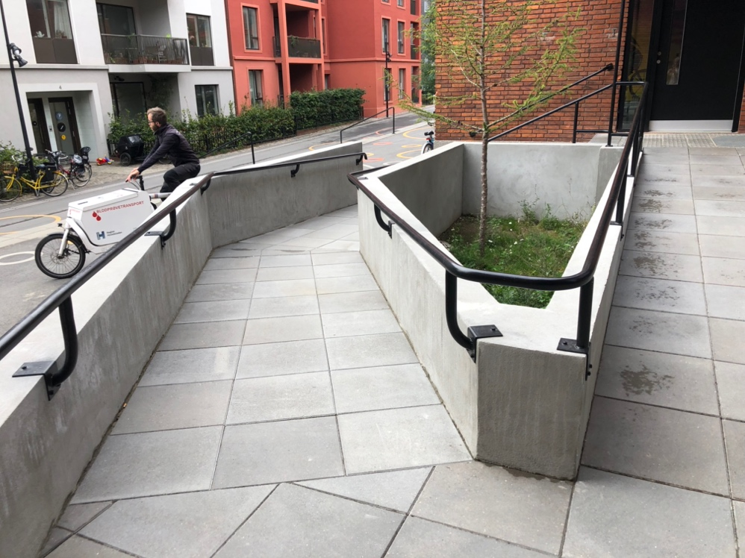

Billedtekst: Et eksempel på adgang for alle i et nybyggeri i Carlsbergbyen.

# Arkitektur og Designpolitik

Arkitektur og design politik er også et værktøj, som man kan spille ind med. Men ellers kan alle politikker formentlig granskes for, om universelt design er tænkt ind i kommunens politikker, da det er det værktøj både politikere og forvaltninger bliver holdt op imod.

Et eksempel på en formulering i en design politik kunne være i stil med dette citat fra Københavns Kommunes Arkitekturpolitik (side 40):

|  |
| --- |
| **Byen i menneskelig skala**  Der skal være fokus på, hvordan mennesker oplever byen, når de bruger den. Udformningen af bygninger og byrum skal tage udgangspunkt i menneskets skala og vores evne til at sanse og håndtere indtryk fra omgivelserne. Det betyder, at vi udformer bebyggelser, bygninger og byrum, så de skaber livskvalitet for den enkelte.  Eller et kortere indsatsområde:  - indarbejde og udforme tilgængelighedsløsninger som en integreret del af arkitekturen, så der sikres lige adgang og gode oplevelser for alle byens brugere. (punkt 04.2) |

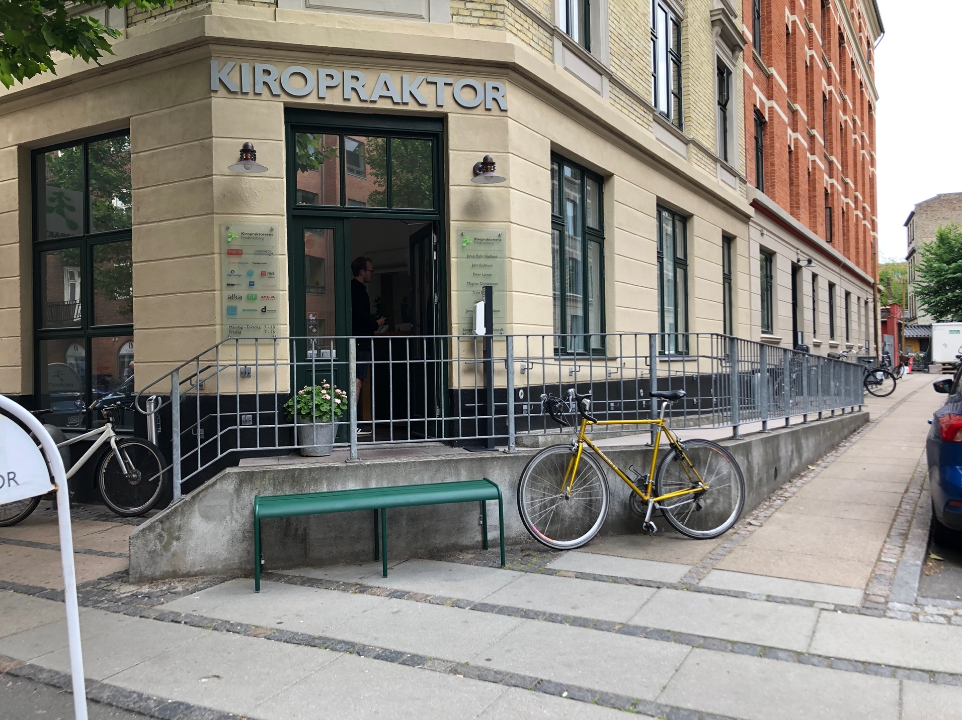

Billedtekst: Tilgængelighed kan indtænkes i eksisterende byggeri, så det både er pænt og anvendeligt for flere.

# Brug af God Adgang

Øget brug af God Adgang i kommunernes arbejde med universelt design og tilgængelighed er også et punkt i DH’s politik om universelt design på det lokale niveau. Godt 30 kommuner har i dag et medlemskab af God Adgang og har tilmeldt et antal bygninger og udearealer, som er god adgang registreret. Det sikrer et fokus og en kontinuitet, som kan bidrage til en løbende forbedring af adgangsforholdene og tilgængeligheden.

**God Adgangs primære ydelser er:**

* Information om adgangsforhold til borgere
* Rådgivning om universelt design og tilgængelighed i byggeri – nybyggeri såvel som eksisterende byggerier og udearealer, som bl.a. peger på konkrete brugerbehov, barrierer og eventuelle løsninger.

Med disse ydelser opnår man god og dækkende information til borgerne, så det bliver lettere at planlægge deltagelse og færden i samfundet, og man får adgang til hands-on rådgivning med udgangspunkt i egne bygninger og med rådgivning om både bygningsreglement, standarder, vejledninger, best practise osv.

Læs mere om samarbejdet med God Adgang på: [**www.godadgang.dk**](http://www.godadgang.dk)

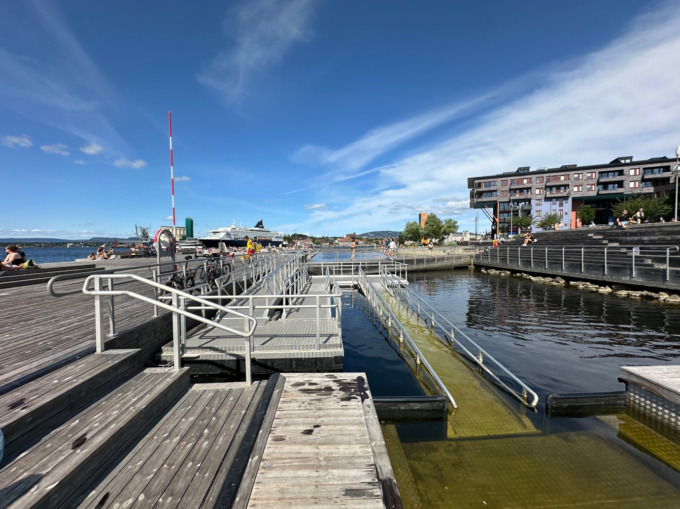

Billedtekst: Best practice – perfekt havnebad i Oslo

# Kommuneplaner og Lokalplaner

Kommuneplaner og lokalplaner er et stort område at dykke ned i, men det er nødvendigt. Begge dele er lovpligtigt for kommunerne, og der er indarbejdet en lovpligtig åben proces med tidsfrister, så borgere har mulighed for at bidrage med deres synspunkter. Krav til en kommuneplan og lokalplaner er omtalt i Planloven.

Kommuneplanen handler primært om arealanvendelse. Der er fokus på bebyggelse, boligområder, natur, kyster, vådområder og bevaring af værdier. Planen afspejler de politiske beslutning og afvejninger af hensyn, som skal sikre et hensigtsmæssig sammenspil mellem menneskers livsvilkår, miljøhensyn og bevarelse af dyre- og planteliv. Kommuneplanen har til formål at sikre en god fysisk planlægning for hele kommunen, og sætter rammerne for lokalplanerne.

Kommuneplanens lovgrundlag er meget overordnet. Der er en del formkrav til, hvad en kommuneplan skal indeholde, men ikke en egentlig standard for de enkelte punkter, som kommuneplanen skal omtale. Der er f.eks. ikke punkter, som sikrer, at planens konsekvenser for universelt design og tilgængelighed beskrives, eller hvor man redegør for rammerne for tilgængeligheden til de områder, som man vil disponere til de forskellige formål. Et fokus på universelt design og tilgængelighed er således ikke givet på lige fod med bæredygtighed, oversvømmelser, naturbevaring m.m.

En kommuneplan skal ledsages af kommunalbestyrelsens redegørelse, som beskriver   
intentionerne og planens forudsætninger. Redegørelsen er ikke lovgrundlaget, men tit en beskrivelse af rammerne for indsatser, som senere indtænkes i en lokalplan. I DH-afdelingen kan man arbejde for, at der indskrives afsnit om universelt design i redegørelsen, som vil afspejles i det videre arbejde med lokalplaner.

Det kunne være en formulering om, at kommunen har en målsætning om, at byen, dens bygninger og uderum skal være tilgængelige for alle. Eller man kan være mere konkret, så som at vejkrydsninger for gående skal anlægges med nedsænket kantsten og suppleres med opmærksomheds- og retningsfelter ved alle nye overgange og hver gang man graver en eksisterende overgang op, skal den reetableres på denne måde. Eller at alle torve skal anlægges med orientende egenskaber i form af belægninger, kanter, naturlige eller anlagte ledelinjer m.m. På den måde vil man kunne skabe ensartede og gode forbedringer af tilgængeligheden over hele kommunen, hver gang en lokalplan behandles.

Kommuneplanen forfattes af forvaltningen. DH-afdelingernes mulighed for at få indflydelse er afhængig af en løbende god kontakt, hvor forvaltningen oplyses og indvies i de mange forhold, som har betydning for mennesker med handicap. Hvis arbejdet med tilgængelighed indgår i det løbende arbejde, vil det formentlig på sigt blive en naturlig del af kommuneplanen. DH-afdelingernes mulighed for direkte indflydelse sker når planen skal i høring. Alle kan give sine input til kommuneplanen, som kommunens medarbejdere medtager i den videre behandling frem mod en politisk vedtagelse.

**Forslag til et afsnit som man kan forslå medtages i en kommuneplan**

*”Universelt design principperne har til formål at skabe ligeværdige, inkluderende og tilgængelige bygninger og rekreative områder, så alle kan deltage, opleve og fungere i de menneskeskabte miljøer på egen hånd eller sammen med venner eller familie. I xx kommune lægger vi vægt på, at vi i lokalplanerne sikrer, at universelt design og tilgængelighed omtales i redegørelserne for hver lokalplan og således afspejler kommunens prioritering af gode, fremsynede byggerier, som inkluderer og sikrer deltagelse for flest muligt. I vores kommune lægger vi vægt på, at kravene i bygningsreglementet - både detailkrav og funktionskrav - som minimum overholdes, og derudover imødeser vi innovative og kreative løsninger, som kan skabe mere og bedre tilgængelighed for flere, så barrierer og udelukkelse af kommunens borgere, gæster og medarbejdere m.fl. med forskellig funktionsevne kan undgås”.*

**Eksempel på tekst om arkitektur og byrum**

Nedenfor gengives et eksempel på et afsnit, som beskriver de overordnede rammer, og prioriterede hensyn til byggeri og bymiljø, som skal tænkes ind i den videre planlægning i bl.a. lokalplaner, kommunens egne byggerier osv.

|  |
| --- |
| *Arkitektur og byrum*  *Den fremtidige udvikling af byerne skal tage udgangspunkt i byernes forskellige fysik og struktur. Byernes identitet skal styrkes. Det skal ske både gennem respekt for områdernes særlige træk, bevaringsværdier og størrelsesforhold og gennem fysisk og funktionsmæssig sammenhæng i og mellem byens eller lokalsamfundets enkelte områder.*  *Arkitekturen skal berige stedet og skabe helhed både via hovedgreb og detaljer. Den skal forene brugsværdi, æstetisk kvalitet, tilgængelighed og bæredygtighed, og den skal udtrykke sin samtid og sikre harmonisk samspil mellem nyt og gammelt. Det gælder både bygninger og byens uderum.*  *Byens uderum – torve, pladser, parker og veje – skal udgøre et netværk, der binder byen sammen. De skal være kantet af bygninger eller karakterfuld beplantning, og der skal være liv mellem bygninger og uderum. Byens fysik skal indebære gode rammer for fællesskaber. Derfor skal bygninger orientere sig mod uderummene med vinduer og døre, og overgangen mellem bygninger og uderum – kant-zonerne – skal udformes, så de skaber sammenhæng visuelt, funktionelt, trafikalt og socialt.*  *Torve, pladser og parker skal indrettes, så de inviterer til ophold, imødekommer forskellige behov for aktivitet, bevægelse og hvile, og henvender sig til alle aldersgrupper.*  *Gader og veje skal udformes, så det er attraktivt og sikkert at gå og cykle og så vidt muligt, med mulighed for ophold. Byens uderum skal udformes, så de genfortæller kommunens karakteristiske grønne og blå træk i en bymæssig version og tilpasset det enkelte sted. Byen, dens bygninger og uderum skal være tilgængelige for alle. Det vil sige, at de barrierer i de fysiske omgivelser, som begrænser udfoldelses­mulighederne for mennesker med funktionsnedsættelse, skal mindskes.* |

# Lokalplaner

DH’s målsætning om, at kommuner skal forholde sig til universelt design og tilgængelighed i lokalplanerne, er et stærkt politisk signal. I dag er det meget forskelligt, hvordan kommunerne skriver deres lokalplaner, og hvad der helt konkret kommer med. Lokalplanerne består også af en redegørelse og et lovgrundlag.

DH-afdelingen får indflydelse ved at bidrage til lokalplanerne. Enten i forbindelse med udformningen eller den høring, der skal gennemføres.

I dag er de overordnede rammer for en lokalplan fastlagt i lovgivningen, men selve udformningen kan kommunen sætte sit eget præg på i bl.a. redegørelsen og beskrivelsen af det byggeri, som skal opføres på området, som lokalplanen omhandler.

Et indsatsområde kunne være at arbejde for, at der indføres et generelt afsnit om universelt design i lokalplanen og/eller en konkret beskrivelse af hvordan projekter, der skal opføres på det område lokalplanen dækker, sikrer implementering af universelt design og tilgængelighed.

Man skal være opmærksom på, at nogle beskrivelser, som er formuleret i en lokalplan, kan tilsidesætte krav i bygningsreglementet. Derfor er både det, der er nævnt, og det der ikke er nævnt væsentligt. Hvis der f.eks. er omtalt et antal parkeringspladser i en lokalplan, men ikke er omtalt handicapparkeringspladser, kan man ikke senere kræve, at der anlægges handicapparkeringspladser – heller ikke selvom der er tale om skift af formål fra kontorbygning til en bygning med offentlig adgang (eksempel fra nyetableret lægeklinik i Vallensbæk Kommune), fordi kravet til parkeringspladser er reguleret i lokalplanen.

Hvis man kan få formuleringer med i en lokalplan, skal man huske, at teksterne skal være formuleret meget præcist, i forhold til det man ønsker. Man skal ikke bruge generelle vendinger som ”god belægning” men i stedet skrive hvilken belægning, der ønskes. Man bør ikke henvise til andre dokumenter, men skrive det man vil have med. Man skal bruge ord fra bygningsreglementet rigtigt og ikke antage en forståelse. F.eks. findes der ikke en forklaring på jævn belægning i bygningsreglementet. Begreber kan skifte betydning over tid og derfor skal man være tydelig. Man skal passe på med at stille krav til noget, som ikke må laves jævnfør bygningsreglementet – f.eks. shared space ved adgang til byggerier, hvor trafikformer skal være adskilt. (Kilde: Søren Ginnerup).

Det er vanskeligt at lave en samlet liste med gode forslag, da det altid vil være nødvendigt med en faglig vurdering ved hvert lokalplanområde og den tilknyttede udnyttelse. Nedenfor har vi dog samlet nogle eksempler, som man kan læne sig op ad. Man kan også se i tidligere lokalplaner, som alle er offentlige og kan findes på Plandata.dk. Man skal dog undgå at gentage tidligere fejl og mangler. Alternativt kan man inddrage en person med kompetencer på området for at indkredse relevante input, som vil styrke tilgængeligheden og alles færden på området, som lokalplanen dækker.

# Eksempler på input til en lokalplan

Man kan overordnet set formulere en generel målsætning for universelt design og tilgængelighed, som kan indarbejdes i alle lokalplaner. Det kunne være med udgangspunkt i dette forslag:

*”Universelt design principperne har til formål at skabe ligeværdige, inkluderende og tilgængelige bygninger og rekreative områder, så alle kan deltage, opleve og fungere i de menneskeskabte miljøer på egen hånd eller sammen med venner eller familie. I xx kommune lægger vi vægt på, at projekter, der skal opføres indenfor rammerne af denne lokalplan, indtænker universelt design og tilgængelighed i det byggeri og i de faciliteter, der skal indrettes på området. Projektet skal afspejle kommunens prioritering af gode, fremsynede byggerier, som inkluderer og sikrer deltagelse for flest muligt. I vores kommune lægger vi vægt på, at kravene i bygningsreglementet - både detailkrav og funktionskrav - som minimum overholdes, og derudover imødeser vi innovative og kreative løsninger, som kan skabe mere og bedre tilgængelighed for flere, så barrierer og udelukkelse af kommunens borgere, gæster og medarbejdere m.fl. med forskellig funktionsevne kan undgås”.*

Derudover kan man indtænke mere specifikke formuleringer alt efter hvilket område og hvilke byggerier, der skal indrettes på det område, som lokalplanen dækker. På næste side følger et lille udvalg af eksempler, som kan bruges eller tilpasses de enkelte områder.

**Parkering**

*”Parkeringspladser til biler med handicapparke­ringstilladelse skal forefindes på grunden i det antal, som kommunalbestyrelsen fastsætter og som kan ændre sig over tid afhængig af hvilke aktiviteter og virksomheder, der benytter bygningerne. Når der anlægges parkeringspladser til biler med handicapparkeringstilladelse, skal der anlægges minimum én plads, der er 3,5 m bred og 5 m lang og minimum én plads, der er 4,5 m bred og 9 m lang. Det ekstra areal anvendes til manøvrering rundt om bilen og omkring en lift, som kan være monteret på siden eller bagpå bilen. Pladserne skal skiltes og brugsarealet skal være tydeligt markeret i/på belægningen, så andre biler ikke parkerer for tæt på bilerne med handicapparkeringstilladelse.”*

Ved små parkeringsarealer kan man skrive:

*”Der skal anlægges minimum én parkeringsplads til biler med handicapparkeringstilladelse. Pladsen skal være min 4,5 m bred og 5 m lang med ekstra plads på 3 m bagud til en eventuel lift. Pladserne skal skiltes og brugsarealet skal være tydeligt markeret i/på belægningen, så andre biler ikke parkerer for tæt på bilerne med handicapparkeringstilladelse.*

Andre formuleringer kunne være:

*”Parkeringsarealer bør anlægges med jævn og fast belægning i stil med asfalt, beton, cement eller fliser med jævn overflade uden fuger imellem”.*

*”Ved parkeringsarealer, hvor belægningen er grus, græs eller anden løs belægning, skal det sikres, at der er parkeringspladser med jævn, fast og intakt belægning i form af asfalt, beton, cement eller fliser med jævn overflade uden fuger, beregnet til biler med handicapparkerings­tilladelse”.*

*”Parkeringspladser til biler med handicapparkeringstilladelse skal anlægges med en jævn, fast og vandret belægning – dog tillades en hældning på op til 25 ‰ til almindelig afvanding om nødvendigt”.*

**Stier og adgangsveje**

*”Adgangsveje frem til indgange skal være minimum 130 cm, 150 cm eller 180 cm brede afhængig af hyppigheden af trafik på området og gangbanerne skal have en belægning med jævn og fast overflade i stil med asfalt, beton, cement eller fliser med jævn overflade. Gangbanen skal være sammenhængende med ens belægning i hele bredden, så hjælpemidler kan benyttes enten på hjul eller i forening med en gående person. Gangbanen skal være tydelig og både visuelt og taktilt adskilt fra den øvrige belægning eller alternativt være forsynet med ledelinjer og opmærksomhedsfelter”.*

*Der må ikke anvendes chaussesten, brosten eller anden belægning med ujævn overflade på stisystemet rundt på området og frem til områdets faciliteter og bygninger.*

*”Stier og gangbaner skal anlægges, så der er et sammenhængende, ensartet stisystem rundt på området og frem til de forskellige indgange til bygningen. Stisystemet skal have et logisk, intuitivt forløb og sikre adgang og orientering frem til områdets funktioner. Belægningen skal være jævn og fast på hele stisystemet. Der kan anvendes skiftende belægning, belægning i forskellige farver, naturlige ledelinjer eller anlagte ledelinjer. Valg af orientering skal dog være ensartet for hele stisystemet”.*

*”Alle kantsten og anden niveauspring ved begyndelsen af en sti eller en adgangsvej skal være nedsænket og anlagt med en rampe/udligning med en maks. hældning på 5 %. Der skal anlægges opmærksomhedsfelter før udligningerne, som både taktilt og visuelt adskiller sig fra den øvrige belægning af hensyn til orienteringen”.*

*”Foran indgangsdøre, porte og låger skal der være anlagt et opmærksomhedsfelt i hele døren/lågens bredde, som er taktilt og visuelt ander­ledes end den øvrige belægning. Hvis man ønsker at vælge en skraberist som opmærksomhedsfelt, skal risten være nedsænket i belægningen, så der ikke opstår kanter eller niveauspring, og hulstørrelsen skal maks. være 0,9 cm på den ene led”.*

*Foran adgangspaneler og ved alle indgange, porte og låger skal der anlægges en vandret flade svarende til krav i bygningsreglementet, så det er muligt at stå/holde med sine hjælpemidler på en en jævn og fast flade, mens man betjener adgangssystemer, låger, postkasser, affaldssortering eller andre faciliteter.*

**Belysning**

*”Belysningen skal sikre tryghed og tydelig orien­tering via stisystemet frem til indgange. Indgange, trapper og ramper skal være tydeligere belyst end det øvrige område”.*

*”Belysning skal være nedadvendt og må ikke virke blændende”.*

**Wayfinding**

*”Orientering og wayfinding skal være let forståelig og intuitiv, så alle brugere orienteres om færdsel og orientering på området og frem til bygninger og funktioner på området. En inkluderende orientering og wayfinding skal indeholde flere virkemidler, som kan opfattes med forskellige sanser og evner. Man kan anvende farver, bogstaver, tal, forhøjede mønstre, braille, lyd, piktogrammer, ledelinjer – fysiske eller anlagte og opmærksomhedsfelter, som er både taktile og visuelle.”*

**Det, der ikke omtales**

Trapper, ramper, adgang til affaldsstationer, el-ladestandere, legepladser, grill og bålhytter samt adgang til bygninger er alle reguleret i bygningsreglementet. Hvis disse forhold omtales i en lokalplan, skal man være meget omhyggelig med, at vurdere om lokalplanen sætter flere eller færre krav, end man gør i bygningsreglement, da lokalplanen kan tilsidesætte bygningsreglementet. Så hvis man ikke skriver noget om disse forhold, så gælder kravene i bygningsreglementet.

Billedtekst: At færdes over sand og blød belægning er vanskeligt for mange. En gangbane med 
fast belægning styrer færdslen og gør det lettere for flere at opleve hav og strand.

Billedtekst: At færdes over sand og blød belægning er vanskeligt for mange. En gangbane med

fast belægning styrer færdslen og gør det lettere for flere at opleve hav og strand.

# Lokalplanen sikrer ikke, at bygningsreglementet overholdes

En lokalplan i sig selv sikrer ikke, at bygningsreglementet overholdes. En byggetilladelse i sig selv sikrer heller ikke, at bygningsreglementet overholdes, for så vidt angår forhold af betydning for tilgængeligheden, da byggemyndigheden ikke skal kontrollere byggeriet for overholdelsen af bestemmelserne i bygningsreglementet. En byggetilladelse gives under forudsætning af, at bygherre overholder lovgivningen.

Byggemyndigheden skal tjekke overholdelsen af bygningsreglementets bestemmelser i 10% af alle byggetilladelser, når byggeriet er afsluttet og kun ved at tjekke dokumenterne i byggesagen. I nogle tilfælde kan en kommune vælge at gennemføre et fysisk besøg, men kommunen er ikke forpligtet til det. I alle byggerier, som kan opføres uden byggetilladelse, er der ingen kontrol eller konsekvens i forhold til overholdelse eller ikke overholdelse af bygningsreglementet.

Byggemyndigheden skal først følge op på et byggeri i forhold til overholdelse af bestemmelserne i bygningsreglementet, hvis der indgives en klage fra en borger med handicap eller fra Danske Handicaporganisationer. Det er en stor opgave at klage over

et afsluttet byggeri, så det er begrænset, hvor ofte det sker.

Billedtekst: El-lade standere skal indrettes, så de kan bruges af biler med handicapparkerings-
tilladelse. Det betyder god plads til at færdes forbi parkerede biler til og fra ladestanderen samt niveaufri adgang.

Billedtekst: El-lade standere skal indrettes, så de kan bruges af biler med handicapparkerings-

tilladelse. Det betyder god plads til at færdes forbi parkerede biler til og fra ladestanderen samt niveaufri adgang.

# Gode kilder til mere information om tilgængelighed

[Danske Handicaporganisationer](https://handicap.dk/)

[Rumsans](https://www.rumsans.dk/)

[Vejdirektoratet eksempelsamling om Færdselsarealer for alle   
– Trafikarealer i by- og landområder](https://vejregler.dk/h/7e0fba84-06dd-483b-898a-c7b3e3affaa1/37d9962313194211b236189b326d2e4a?showExact=true)

[Bygningsreglementet](https://www.bygningsreglementet.dk/)

[Lov om webtilgængelighed](https://digst.dk/digital-inklusion/webtilgaengelighed/)

[Tilgængelighedsloven (EAA)](https://www.sik.dk/erhverv/produkter/tilgaengelighed-produkter-og-tjenester)

[Tibs – Dansk Blindesamfunds vejledning om tilgængelighed   
for blinde og svagtseende](https://tibs.blind.dk/)

[Dansk Handicap Forbund](https://www.danskhandicapforbund.dk/byg-tilgaengeligt#anbefalinger)

[Høreforeningen](https://hoereforeningen.dk/hjaelp-til-dig)

[Ordblindeforeningen](https://www.ordblindeforeningen.dk/)

[Dansk Standard](https://www.ds.dk/da/nyhedsarkiv/2023/06/standard-sikrer-tilgaengelighed-for-alle-i-det-offentlige-rum)

[God Adgang - rådgivning om tilgængelighed](https://godadgang.dk/)

